УДК.628.313.628

ТОРЦЕВОЙ ЭЛЕКТРИЧЕСКИЙ ДВИГАТЕЛЬ ПОСТОЯННОГО ТОКА ИНДУКТОРНОГО ТИПА

Шмигалев В.А.,студент; Винаков А.Ф.,доц.,к.т.н.
(Одесский национальный политехнический университет, г.Одесса, Украина)

Задачей исследований является создание торцевого электрического двигателя постоянного тока индукторного типа (ТДПТИТ), в котором за счёт конструктивных изменений, обеспечить упрощение изготовления двигателя и повышение удельных значений его мощности и момента.[1].
Поставленная задача решается в конструкции электрического двигателя постоянного тока торцевого исполнения, имеющего дисковый ротор с полюсами и два неподвижных статора с обмотками якоря и обмотку возбуждения.ТДПТИТ (рис.1) содержит два неподвижных статора 1 и 2, вращающийся ротор 3 и коммутатор-коллектор 4. Каждый из статоров 1,2 содержит два сердечника якоря 5,6 и 7,8 кольцевой формы, в радиальных пазах торцевой поверхности которых размещены секции общей обмотки якоря 9. В промежутках между сердечниками 5,6 и 7,8 расположены обмотки возбуждения 10,11.
Ферромагнитные основания 12,13 кольцевой формы статоров 1,2 установлены неподвижно относительно вала ротора 14 посредством подшипников 15,16. С валом 14 жёстко соединены ферромагнитные полюсы 17,18 секторного вида. Ферромагнитные полюсы 17,18 отделены от сердечников якоря 5,6 и 7,8 рабочим воздушным зазором δ. Магнитный поток Ф_{о} созданный обмотками возбуждения 10,11 замыкается симметрично для каждого из статоров 1,2 по пути, для статора 1: основание 12, сердечник якоря 6, ферромагнитный полюс 17, сердечник якоря 5, проходя при этом два рабочих воздушных зазора δ.
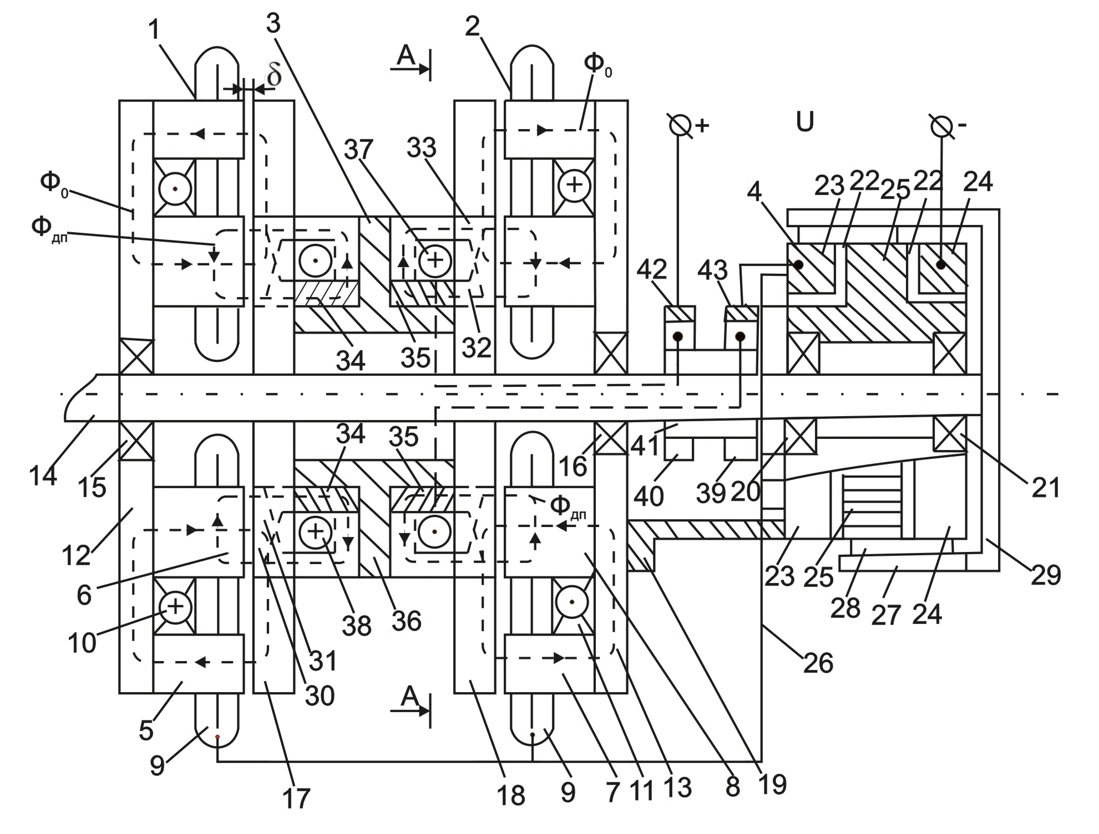
Рис.1 – Конструктивная схема двигателя. Продольный разрез.

Питание обмотки якоря 9 обеспечивается коммутатором-коллектором 4, который посредством крепящей конструкции 19 и подшипников 20,21 установлен неподвижно и представляет собой обычный коллектор машины постоянного тока, по обоим концам которого через изоляционные прокладки 22 дополнительно установлены токопроводящие кольца 23,24. К коллекторным пластинам 25, в соответствии со схемой обмотки, подключены выводы секций обмотки якоря 9, объединённые жгутом 26. Щёткодержатели 27 со щётками 28 (щёточный узел) конструктивно объединены с траверсой 29, жёстко сочленённой с валом 14. Щётки 28 коммутатора-коллектора 4, одновременно контактируя с токопроводящими кольцами 23,24 и соответствующими коллекторными пластинами 25, выполняют функции как токоподвода, так и токораспределения секций обмотки якоря 9.
В данном ТДПТИТ установлены два аналогичных комплекта добавочных полюсов (рис.1). Каждый из комплектов добавочных полюсов состоит из попарно ориентированных полюсных выступов 30,31 и 32,33, расположенных на линии геометрической нейтрали сердечников якоря 6,8, примыкая с обеих сторон к каждому из ферромагнитных полюсов 17,18. Когтеобразные полюсные выступы 30,31 и 32,33 закреплены на полых ферромагнитных цилиндрах 34,35, объединённых немагнитной втулкой 36, сочленённой с ферромагнитными полюсами 17,18, обеспечивая им дополнительную жёсткость. В промежутках между когтеобразными полюсными выступами 30,31 и 32,33 на полых ферромагнитных цилиндрах 34,35 расположены обмотки добавочных полюсов.
ТДПТИТ работает следующим образом. При подаче напряжения на обмотки возбуждения 10,11 (рис.1) взаимодействием основного магнитного потока Ф_{о} и токов проводников обмотки якоря 9, находящихся в данный момент в зоне ферромагнитных полюсов 17,18, создаётся электромагнитный момент М_{эм}, под действием которого ротор 3 начинает вращение. Коммутатор-коллектор 4 коммутирует токи в секциях обмотки якоря 9 таким образом, чтобы при вращении в одну сторону токи проводников, находящихся в это время против ферромагнитных полюсов 17,18 сохраняли неизменное направление. Регулирование частоты вращения и реверс двигателя осуществляется известными для классических машин способами.
Электрические машины торцевого исполнения обладают рядом существенных достоинств. Наличие короткого жесткого ротора с высокой механической прочностью обеспечивает возможность получения высоких окружных скоростей (до 300м/с), что позволяет создавать компактные высокооборотные преобразователи энергии, например, в транспортных установках . При этом магнитные линии основного магнитного потока имеют относительно небольшую длину, что способствует уменьшению значений удельных масс, уменьшению объема и потерь в обмотке возбуждения. Сама конструктивная схема ТДПТИТ обеспечивает благоприятные возможности для интенсивного охлаждения, в частности, за счет эффекта самовентиляции, что способствует повышению значений электромагнитных нагрузок: линейной нагрузки А и индукции в воздушном зазоре В_{δ} . В конструкции торцевого исполнения обеспечивается большие отношения диаметра к длине, что при перечисленных выше особенностях дают возможность их использования для реализации низких и сверхнизких частот вращения.

ЛИТЕРАТУРА
1.Бут Д.А. Бесконтактные электрические машины. – М: Высш. шк. 1990, 416 с.

